Осипов Владислав, 931921гр

1) Постановка задачи.

Запрограммируйте шаблонный класс, реализующий стек. Класс должен поддерживать следующие операции:
1. Помещение объекта в стек;
2. Извлечение объекта из стека;
3. Получение размерности стека.
В случае попытки вызова операции извлечение объекта из стека при условии, что стек пуст, должно генерироваться исключение класса EStackEmpty(наследник класса EStackException). Данный класс должен содержать публичный метод char* what(), возвращающий диагностическое сообщение.
- Предлагаемое решение
Стек это структура хранения данных, представляющий собой упорядоченный (по времени помещения в стек) набор элементов. Особенностью стека является то, что обрабатывать можно только последний добавленный элемент. В качестве внутренней реализации стека был выбран односвязный список. В качестве альтернативы можно было выбрать массив, но список обладает преимуществами — в списке можно, в отличии от массива, удалять и создавать отдельно взятые элементы. Это позволяет более эффективно использовать память. Но есть и недостатки — использование списка сложнее чем массива, это было учтено при создании. Список был использован односвязный, поскольку он занимает меньше памяти чем двусвязный, и для стека его возможностей вполне хватает. Односвязный список представляет собой набор упорядоченных элементов, каждый из которых хранит данные и указатель на следующий элемент списка. Класс стек предлагается сделать шаблонным, то есть стек может хранить различные типы данных.
Моя реализация стека базируется на двух классах — Node и MyStack(класс для стека). Объект Node представляет собой элемент односвязного списка(который используется как элемент стека в моей реализации). При этом все его член-данные закрытые и Node является другом класса MyStack, так как объекты класса Node предполагается использовать только в классе MyStack. Класс MyStack хранит список как указатель на верхний элемент списка(который является последним элементом стека) и счетчик элементов. Рассмотрим реализацию функций класса MyStack.
Конструкторов реализовано два — конструктор из массива(который благодаря значениям по умолчанию может быть конструктором по умолчанию, создающим пустой стек) и конструктор копирования. Оба они циклично создают новые элементы стека, копируя данные из массива(в первом случае) или из другого стека(во втором). Деструктор удаляет голову списка до тех пор, пока стек не опустеет.
Функция помещения объекта в стек - push. Для оптимизации объект принимается по ссылке и для того, чтобы не повредить объект, он объявлен константным. Принцип работы функции прост — создается новый объект для элемента стека, в него помещаются необходимые данные и он помещается в голову списка.
Функция взятия объекта из стека — top. В аргументах она не нуждается и возвращает объект из стека. Возвращаемый объект является константным для исключения некоторых бессмысленных вариантов использования этого метода(например, выражение «s.top() += 1» ). Принцип работы заключается в том, что он просто возвращает элемент из головы стека. Для реакции на возможный вызов этого метода в пустом стеке предусмотрено исключение. Метод объявлен как константный, поскольку он не изменяет поля объекта.
Поскольку функция top не удаляет элемент, предусмотрен отдельный метод pop для удаления. Принцип работы заключается в перезаписи головы списка на следующий элемент и удаление старой головы. Аналогично методу top, здесь срабатывает исключение, если стек пуст.
Функция получения размерности стека(getCount) возвращает копию счетчика элементов стека. Поскольку количество элементов всегда больше нуля, для этого использован тип unsigned int.
Дополнительно для расширения возможностей класса MyStack был добавлен оператор =. Его вариант по умолчанию не будет корректно работать со стеком, а запрет на его использование снизит возможности класса, поэтому я решил реализовать его. Основная идея его реализации в том, что минимизировать количество удаляемых и создаваемых объектов Node. Для этого, пока это возможно, переносятся данные из одного стека в другой. Затем возможно два варианта — либо закончился стек в который мы копировали, либо скопировано все, что нужно, и остались лишние элементы. Далее мы в зависимости от ситуации либо создаем новые элементы, либо удаляем ненужные. Для исключения ошибок в начале проверяется, что оба стека являются разными объектами.
Для исключений, в соответствии с заданием, созданы два класса — EStackException и EStackEmpty, объединенные в одно пространство имен stack_exc. Оба этих класса содержат сообщение об ошибке в виде строки в стиле С. EStackException является вариантом обобщенного исключения, связанного со реализованным стеком. EStackEmpty является его наследником и служит для более конкретного варианта исключений стека, связанных с тем, что стек пуст.
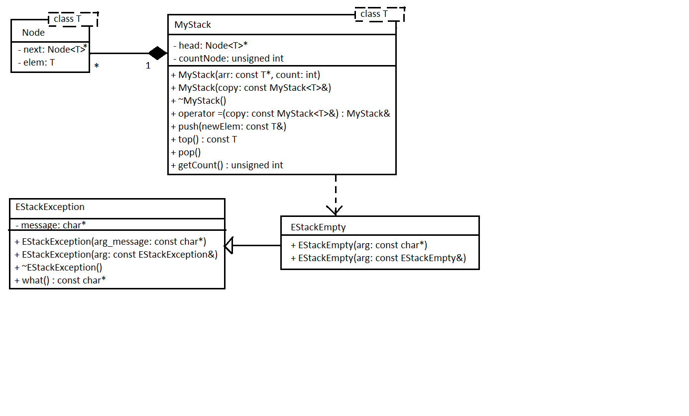
UML таблица(я не нашел в лекциях как в uml обозначать шаблонные классы, поэтому сделал для них подпись с параметрами шаблона сверху справа класса):
3) Коды программ
файлы содержатся в репозитории https://github.com/osslav/1_lab
к этому заданию относятся файлы:
Exception.h
MyStack.h
4) Инструкция пользователя
Класс MyStack реализует стек. Поскольку класс MyStack является шаблонным, при создании необходимо указывать тип для хранящихся в нем данных.
MyStack<double> stack1;
был вызван конструктор по умолчанию, который создал пустой стек для элементов типа double
Пример использования конструктора из массива:
double arr = { 1.0, 2.0, 3.0, 4.0};
MyStack<double> stack2(arr, 4);
Пример использования конструктора копирования:
MyStack<double> stack3(stack2);
Можно помещать элементы в стек, например вот таким образом:
for(double i = 4.0; i < 10.0; i++)
stack2.push(i);
Можно брать элемент из стека:
stack2.top();
Можно узнать количество элементов стека:
stack2.getCount();

Можно удалить последний элемент:
stack2.pop();
Комбинируя последние два метода, можно очистить стек:
while(stack.getCount() > 0)
stack2.pop();
Стоит помнить, что взятие объекта или удаление объекта в пустом стеке невозможно, поэтому следующие 2 оператора приведут к срабатыванию исключений(при условии что объект stack пуст)
stack2.top();
stack2.pop();
5) Тестирование
Для тестирования допустимого варианта использования стека можно задействовать все реализованные функции в таком небольшом примере:
MyStack<double> stack1;
double arr = { 1.0, 2.0, 3.0, 4.0};
MyStack<double> stack2(arr, 4);
MyStack<double> stack3(stack2);
stack2.push(5.0);
double elementFromStack2 = stack2.top();
double sizeStack2 = stack2.getCount();
stack2.pop();

Срабатывание исключения в функции top можно протестировать так:

MyStack<double> stack1;
stack.top();
Аналогично можно протестировать исключение в функции pop():
MyStack<double> stack1;
stack.pop();

